Општина Топола представља једну од ретких Општина на територији Републике Србије, која је врло експедитивно и савесно, након мајских поплава, сачинила и издала Решења о категорији штете лицима која су штету на својим објектима и претрпела. Списак лица који је сачинила општинска комисија уредно је упућен Влади Републике Србије – Канцеларији за помоћ и обнову поплављених објеката. Не чекајући државну помоћ, Општина Топола је чак почела и обнову кућа.
Међутим, почетком месеца у Тополу је стигла државна комисија, састављена од једног лица, које поништава сва Решења Општине и поред тога што су поткрепљена записницима и фотографијама општинске комисије.
Спискови који следе илуструју процену штете коју је радила Комисија општине Топола и које је послала Канцеларији за помоћ и обнову поплављених објеката:

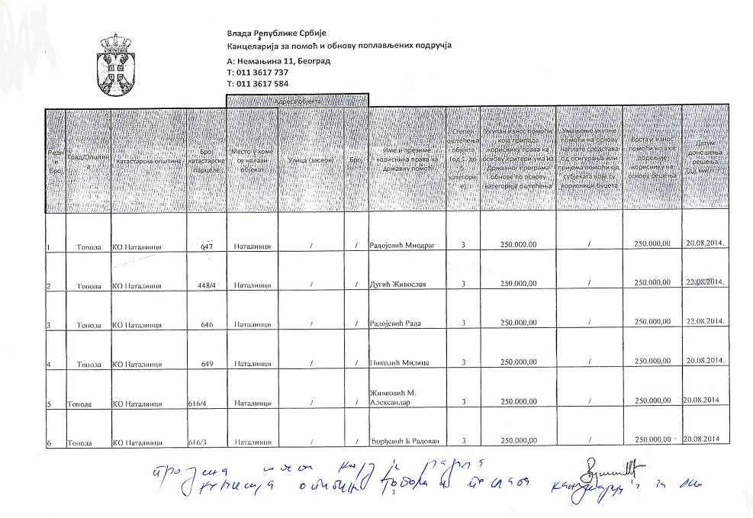
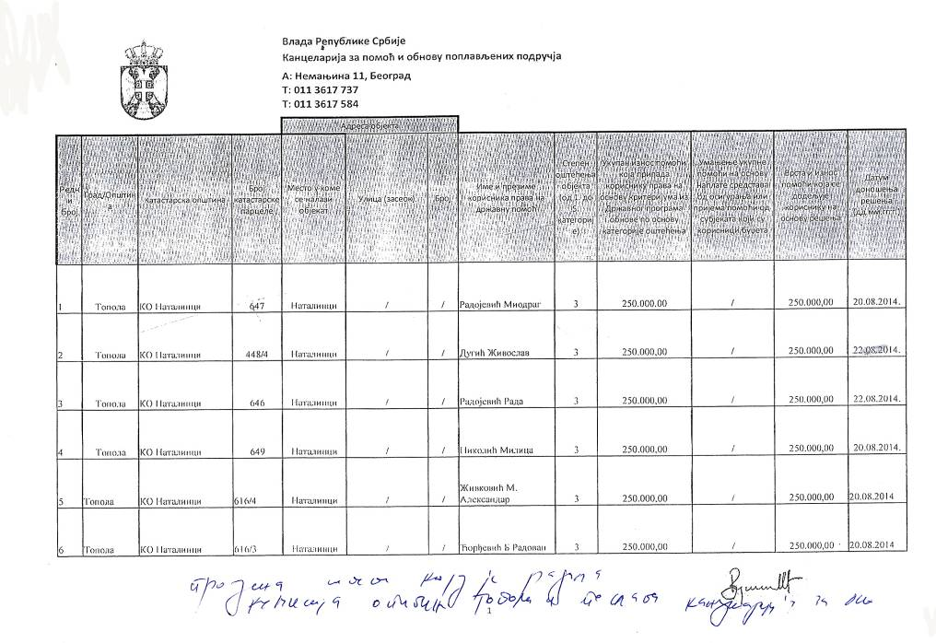
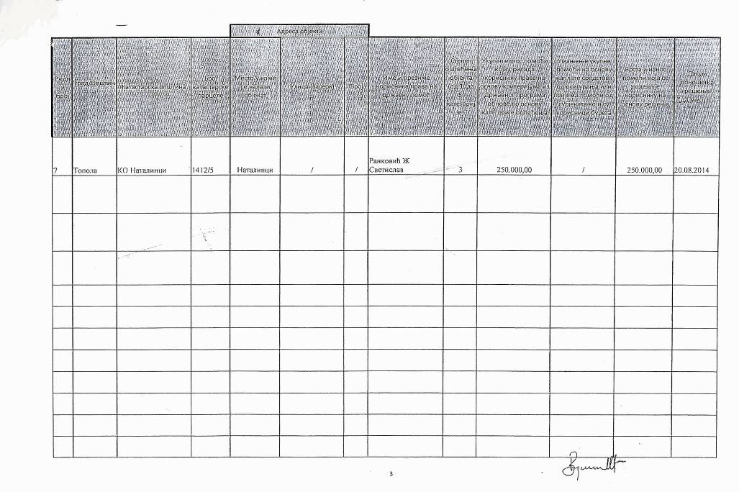

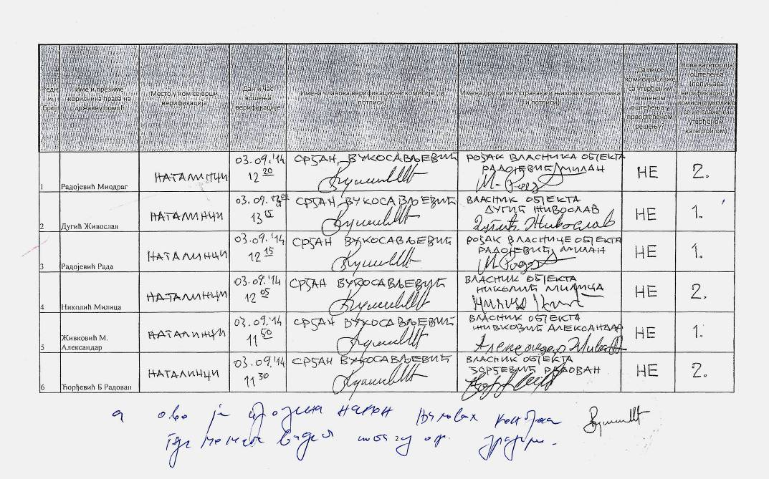
Наредни списак илуструје процену штете након контроле Комисије за верификације где се може видети поништавање степена оштећења и његова прекатегоризација:

